ASSUNTO :. INDICO PARA QUE O DEPARTAMENTO COMPETENTE, QUE SEJA REALIZADO LIMPEZA NAS MARGENS DA ESTRADA DO BOA.

DESPACHO:.

SALA DAS SESSÕES ____/____/_____

PRESIDENTE DA MESA

INDICAÇÃO Nº , DE 2020

SENHOR PRESIDENTE,
SENHORES VEREADORES,

INDICO ao Exmo Senhor Prefeito Municipal para que o departamento competente, que seja realizado limpeza nas margens da Estrada do Boa.
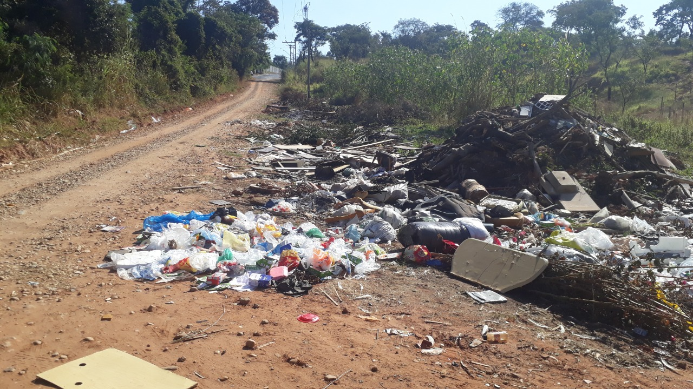

SALA DAS SESSÕES “VEREADOR SANTO RÓTOLLI”, aos 04 de junho de 2020.

VEREADOR LUIS ROBERTO TAVARES

